卡家漫画汉化安装教程
2025/9/17

- 确保你拥有了uhc阅读器本体和assets包，可以正常打开阅读器
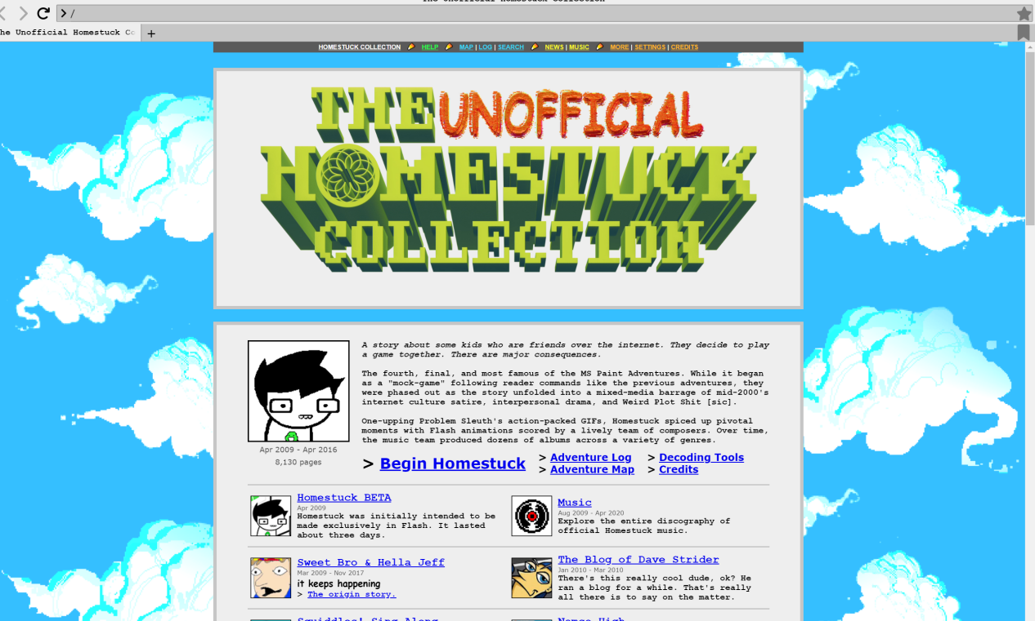

- 在我的网站下载以下mod：
https://github.com/ToasterToastsToast/UHC_assetsForChinese
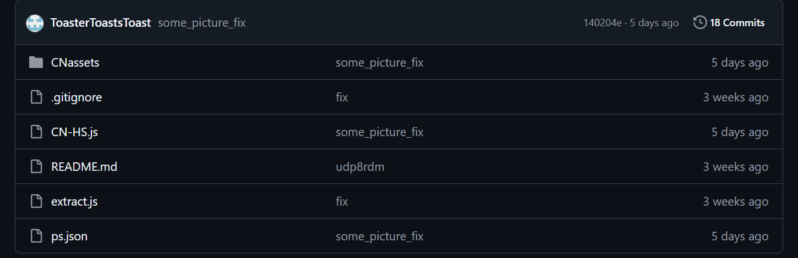
你只需要CNassets文件夹和CN-HS.js两个文件
（其他的是因为我忘记更新.gitignore了，哈哈）
- 在你下载uhc的目录里找到Asset_Pack\mods，在mods文件夹里放入CH-HS.js文件，和CNassets文件夹（和里面的东西）
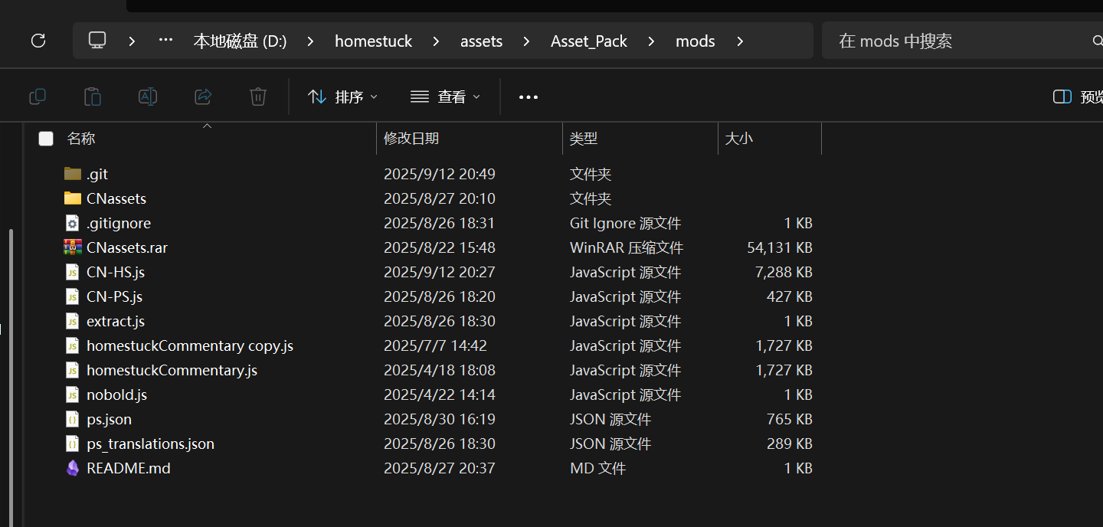
- 打开阅读器，在上面的栏里找到SETTINGS点进去
- 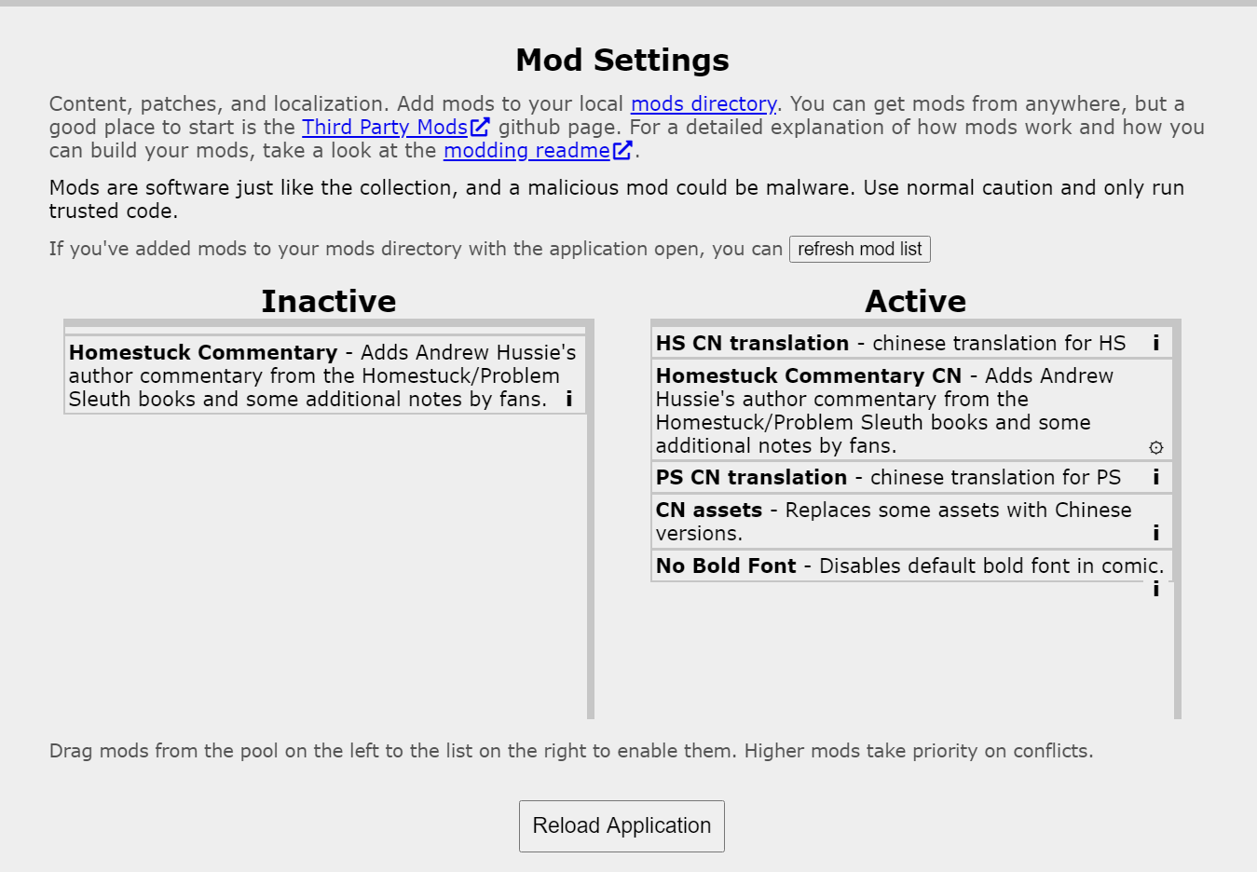
- 向下拉找到Mod Settings，把CN assets和HS CN translation拖动到右边Active，重启程序
- 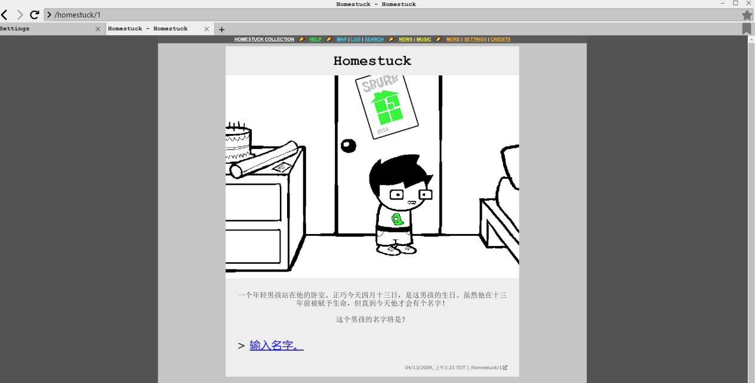
- 可以看了
- 如果你的flash播放器要求更新，参考：https://www.bilibili.com/video/BV1vT4y167qk/?vd_source=e7d7be6af2d5bbd60ea2c289a871c4d9

